Statistika I / Statistika A

Vytvořeno na základě materiálů prof. Ing. Radima Briše, CSc. pro předmět **AM2401 Statistika I**. Učivo rozšířeno z materiálů RNDr. Anny Madryové, Ph.D. pro předmět **MM0403 Statistika A** v kombinované formě.

# Explorační analýza dat

Data představují výsledky **datově generačního procesu** – z množiny měřených objektů (domain) vybíráme proměnné měřených veličin. Množina měřených hodnot musí být vyčerpávající a vzájemně vylučující. Data vybírám z několika charakteristických typů:

* **Kvalitativní proměnná** – nabývá z předem daných hodnot, dělíme na **nominální** (má smysl hodnotu dané kategorie pojmenovat, k popisu slouží **četnost** proměnné) a **ordinální** (má smysl pořadí hodnoty dané kategorie). Dále se dělí na **alternativní** (vlastnosti, atributy, nabývají jedné ze dvou hodnot) nebo **množné**.
* **Kvantitativní proměnná** – nabývá hodnoty z množiny $R$. Mohou být **diskrétní** (nabývají diskrétních hodnot v **konečné**m počtu nebo **spočtené**m počtu) nebo **spojité**.

Nominální kvalitativní proměnná nabývají absolutní četnosti $n_{i}$, přičemž platí $\sum{n_{i}}=n$. Relativní četnost $p_{i}=\frac{n_{i}}{n}$, přičemž $\sum{p_{i}}=1$. Definujeme **modus** jako název varianty proměnné vykazující nejvyšší četnost. **Histogram** je klasickým grafem, v němž na jednu osu vynášíme varianty a na druhou jejich četnost. **Výsečový graf** prezentuje relativní četnosti jednotlivých variant pomocí plochami kruhových výsečí.

Ordinální kvalitativní proměnná využívá pro popis stejné charakteristiky jako pro popis nominální proměnné. **Kumulativní četnost $m_{i}$**  definujeme jako počet hodnot proměnné, které nabývají varianty nižší nebo rovné dané variantě. Pokud $x_{1}<…<x_{n}$, platí $m_{i}=\sum_{j=1}^{i}{n_{j}}$. **Kumulativní relativní četnost $F_{i}=\frac{m_{i}}{n}$** . **Polygon kumulativních četností** je spojnicovým grafem, v němž se na vodorovnou osu vynáší jednotlivé varianty v pořadí od „nejmenší“ do „největší“ a na svislou osu nanášíme kumulativní četnosti. **Paretův graf** je často užívaným grafem spojením histogramu a polygonu kumulativních četností, v němž na vodorovnou osu vynášíme v pořadí od „největšího významu“ po „nejmenší význam“.

Kvantitativní proměnné využívá stejné charakteristiky jako pro popis ordinální proměnné. Definujeme *míry polohy* určující typické rozložení hodnot proměnné a *míry variability* určující variabilitu hodnot kolem své typické polohy. **Aritmetický průměr** je mírou polohy $\overline{x}=\frac{\sum{x_{i}}}{n}$. **Modus pro diskrétní proměnnou** jako hodnotu nejčastější varianty proměnné. **Modus pro spojité proměnné** považujeme za modus hodnotu, kolem níž je největší koncentrace hodnot proměnné. Pro určení hodnoty využijeme **shorth**, což je nejkratší interval, v němž leží alespoň 50 % hodnot proměnné. Modus $\hat{x}$ definujeme jako střed shorthu.

**Kvantily $x_{p}$** jsou statistiky, které charakterizují polohu jednotlivých hodnot v rámci proměnné. Rozdělují datový soubor na dvě části - $100p$% a zbytek

* **Dolní kvartil $x_{0.25}$** rozděluje datový soubor tak, že 25 % hodnot je menších než tento kvartil a zbytek, tj. 75 % větších nebo rovných.
* **Medián $x_{0.5}$** rozděluje datový soubor tak, že 50 % hodnot je menších než medián a zbytek, tj. 50 % větších nebo rovných.
* **Horní kvartil $x_{0.75}$** rozděluje datový soubor tak, že 75 % hodnot je menších než tento kvartil a zbytek, tj. 25 % větších nebo rovných.
* **Decily** rozdělují výběrový soubor na 10 stejně četných částí.
* **Percentily** dělí výběrový soubor na 100 stejně četných částí.

Lze říci, že hodnota $p$ udává kumulativní relativní četnost kvantilu $x_{p}$. Kvantil a kumulativní relativní četnost jsou tedy inverzní hodnoty.

**Empirická distribuční funkce $F\left(x\right)$ pro kvantitativní proměnnou** – označme si $p\left(x_{i}\right)$ relativní četnost hodnoty $x_{i}$. Poté platí, že $F\left(x\right)=\sum{p\left(x_{i}\right)}$. **Interkvalitové rozpětí IQR** je mírou variability souboru a je definována jako vzdálenost mezi horním a dolním kvartilem $IQR= x_{0.75}-x_{0.25}$. **Median Absolute Deviation** **from median** (MAD) jakožto charakteristikou rozptýlenosti.

1. Výběrový soubor uspořádáme podle velikosti.
2. Určíme medián souboru $x_{0.5}$.
3. Pro každou hodnotu souboru určíme absolutní hodnotu její odchylky od mediánu $\left|y_{i}-x_{0.5}\right|$.
4. Absolutní odchylky od mediánu uspořádáme podle velikosti.
5. Určíme medián absolutních odchylek od mediánu, tj. MAD.

Mezi charakteristiky rozptýlenosti patří dále **výběrový rozptyl $s^{2}=\frac{{\sum{\left(x_{i}-\overline{x}\right)}}^{2}}{n-1}$**  a **směrodatná odchylka $s=\sqrt{s^{2}}$** . Odlehlou hodnotou **outlier** nazýváme hodnotu, která svou charakteristikou nepatří do datového souboru. Existují tři detekce outlier hodnot:

1. Za odlehlé pozorování lze považovat takovou hodnotu, jejíž absolutní hodnota **z-souřadnice** je větší než 3: $z_{i}=\frac{x_{i}-\overline{x}}{s}$. Z-souřadnici můžeme interpretovat jako počet směrodatných odchylek, o kolik se hodnota liší od průměru.
2. Za odlehlé pozorování lze považovat takovou hodnotu, jejíž absolutní hodnota **mediánové souřadnice** je větší než 3: $m_{i}=\frac{x_{i}-x_{0.5}}{1.483⋅MAD}$. Mediánová metoda je vhodnější než z-souřadnice díky menší závislosti na okrajových hodnotách.

Definujme čísla se specifickým významem: $k$**-tý obecný výběrový moment** definujeme jako $m_{k}^{'}=\frac{1}{n}\sum{{\left(x_{i}\right)}^{k}},m_{0}^{'}=1,m_{1}^{'}=\overline{x}$ a $k$**-tý centrální výběrový moment** definujeme jako $m_{k}=\frac{1}{n}\sum{{\left(x_{i}-\overline{x}\right)}^{k}},m_{0}=1,m_{1}=0,m_{2}=s_{0}^{2}=\frac{1}{n}\sum{{\left(x_{i}-\overline{x}\right)}^{2}}$. **Výběrová šikmost** vyjadřuje asymetrii rozložení hodnot kolem jejího průměru $α=\frac{m_{3}}{s_{0}^{3}}=\frac{1}{n⋅s^{3}}⋅\sum{{\left(x_{i}-\overline{x}\right)}^{3}}$. Interpretujme: pokud $α=0$, tak jsou hodnoty proměnné kolem jejího průměru rozloženy symetricky; pokud $α>0$, tak u proměnné převažují hodnoty menší než průměr a pokud $α<0$, tak u proměnné převažují hodnoty větší než průměr. **Výběrová špičatost $β=\frac{m_{4}}{s_{0}^{4}}-3=\frac{1}{n}⋅\frac{\sum{{\left(x_{i}-\overline{x}\right)}^{4}}}{s^{4}}-3$**  vyjadřuje podobnost rozdělení k normálnímu rozdělení. Interpretujme: pokud $β=0$, tak špičatost odpovídá normálnímu rozdělení; pokud $β>0$, tak je proměnná rozdělena špičatě a pokud $β<0$, tak je proměnná rozdělena plošně.

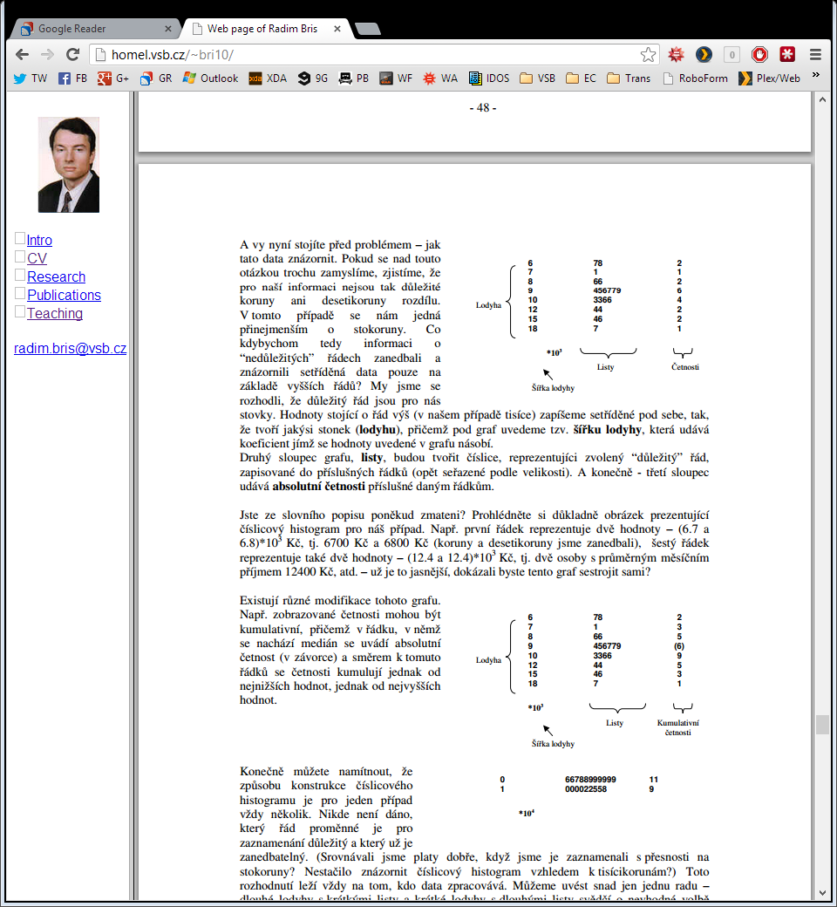Kvalitativní proměnné vizualizujeme pomocí **box-and-whiskers** grafu, který reprezentuje minimum, dolní kvartil, medián, horní kvartil a maximum. Často se využívá s **histogramem četnosti** dělící datový soubor na třídy stejné délky a různé četnosti. **Číslicový histogram** (**steam and leaf plot**) dělí datový soubor na třídy stejné délky, v rámci každé třídy na lodyze máme listy určující jednotlivé položky v dané třídě.

# Teorie pravděpodobnosti

**Pokus** je konečný děj, který probíhá při určitém souboru fyzikálních podmínek. **Náhodný pokus** je takový pokus, jehož výsledek je náhodný při konstantních podmínkách. **Hromadný pokus** je pokus, který můžeme libovolněkrát opakovat při konstantních podmínkách. Výsledky pokusů musí být neslučitelné (k dvěma různým výsledkům nemůže dojít současně) a vyčerpávající (k nějakému výsledku dojít musí) – množinu všech výsledků nazýváme $Ω≠∅$**základní prostor**. Jednoprvkové podmnožiny $ω⊂Ω$ nazýváme **elementární jev**. Libovolné podmnožiny $A⊂Ω$ nazýváme **jevy**. **Jev nemožný $∅$** nemůže nastat za žádných okolností. **Jev jistý $Ω$** nastane při každé realizaci náhodného pokusu.

**Jevové pole $S$**  je systém podmnožin, pro který platí $A∈S⇒\overline{A}∈S$ (systém je uzavřený vůči svým doplňkům) a $\left(A_{1},…\right),A_{i}∈S⇒\bigcup{A_{i}}∈S$. Elementy jevového pole nazýváme **náhodnými** jevy. Uspořádaná trojice $(Ω,S,P)$ tvoří **pravděpodobnostní prostor** náhodného pokus, kde **pravděpodobnostní funkce $P:S→R$** splňuje $A∈S:P\left(A\right)≥0$, $P\left(Ω\right)=0$ a $\left(A_{1},..\right),A_{i}∈S,A_{i}∩A_{j}=∅:P\left(\bigcup{A_{i}}\right)=\sum{P\left(A_{i}\right)}$ (tzv. sigmaaditivita).

$A,B∈S,A⊂B⇒P\left(A\right)≤P\left(B\right)$

$P\left(\overline{A}\right)=1-P\left(A\right)$

$P\left(A-B\right)=P\left(A\right)-P\left(A∩B\right)$

$P\left(A∪B\right)=P\left(A\right)+P\left(B\right)-P\left(A∩B\right)$

**Podmíněná pravděpodobnost** značí vztah $P\left(A | B\right)=\frac{P\left(A∩B\right)}{P\left(B\right)},P\left(B\right)≠0$. Jevy jsou **nezávislé**, pokud $P\left(A | B\right)=P\left(A\right)$ nebo $P\left(B\right)=0$. Pro nezávislé jevy platí $P\left(A∩B\right)=P\left(A\right)⋅P\left(B\right)$. Jevy $A_{1},…,A_{n}$ jsou **stochasticky nezávislé** právě tehdy, když $P\left(\bigcap{A_{i}}\right)=\prod{P\left(A_{i}\right)}$.

Pro úplnou skupinu disjunktních jevů $B_{1},..,B_{n},B_{i}∪B_{j}=∅$ vyslovme **Total Probability Theorem**: $A∈S,P\left(A\right)=\sum{P\left(A | B_{i}\right)⋅P\left(B_{i}\right)}=\sum{P\left(A∩B_{i}\right)}$ a **Bayes Theorem: $P\left(B_{k} | A\right)=\frac{P\left(A | B_{k}\right)⋅P\left(B_{k}\right)}{\sum{P\left(A | B_{i}\right)⋅P\left(B_{i}\right)}}$** .

# Náhodná veličina

Mějme pravděpodobnostní prostor $(Ω,S,P)$. **Náhodná veličina $X$** je reálná funkce prvků $ω∈Ω$ ze základního prostoru taková, že pro každé reálné $x∈R$ je množina $\left\{ω∈Ω | X\left(ω<x\right)\right\}∈S$, tj. náhodným jevem. Náhodná veličina je zobrazením $X:Ω→R$ takové, že pro každé $x∈R$ platí $X\left(\left(-∞,x\right)\right)=\left\{ω∈Ω | X\left(ω<x\right)\right\}∈S$. Množina $\{x=X\left(ω\right),ω∈Ω\}$ se nazývá **základní soubor**.

Nechť $X$ je náhodná veličina. Reálnou funkci $F\left(t\right)$ definovanou pro všechna reálná $t∈R$ vztahem

$$F\left(t\right)=P\left\{X∈\left(-∞,t\right)\right\}=P\left(X<t\right)$$

Nazveme **distribuční funkcí** náhodné veličiny $X$. Jedná se tedy o funkci, která každému reálnému číslu přiřazuje pravděpodobnost, že náhodná veličina nabude hodnoty menší než toto reálné číslo.

1. Distribuční funkce je nezáporné číslo menší nebo rovno jedné. $$0≤F\left(x\right)≤1$$
2. Distribuční funkce je neklesající. $$∀x_{1},x_{2}∈R:x_{1}<x_{2}⇒F\left(x_{1}\right)≤F\left(x_{2}\right)$$
3. Distribuční funkce je zleva spojitá.
4. $\lim_{x→∞}{F(x)}=1$, $\lim_{x→-∞}{F(x)}=0$

$∀a,b∈R,a<b:P\left(a≤X<b\right)=F\left(b\right)-F\left(a\right)$

$P\left(x=x_{0}\right)=\lim_{x→x_{0}^{+}}{F\left(x\right)-F\left(x_{0}\right)}$

Pro **diskrétní náhodnou veličinu** platí, že existuje konečná nebo spočetná množina reálných čísel $M=\{x_{1},…,x_{n},…\}$ takových, že $P\left(X=x_{i}\right)>0,i=1,…,n,…$ a $\sum{P\left(X=x_{i}\right)}=1$. Funkce $P\left(x_{i}\right)=P(X=x_{i})$ se nazývá **pravděpodobnostní funkcí** náhodné veličiny $X$. Distribuční funkce je schodovitá a platí pro ni $F\left(x\right)=\sum_{x_{i}<x}{P(X=x_{i})}$.

Pro **spojitou náhodnou veličinu** platí, že distribuční funkce má tvar $F\left(x\right)=\int_{-∞}^{x}{f\left(t\right)dt}$, kde $f\left(x\right)$ je nezáporná funkce zvaná **hustota pravděpodobnosti**, pro kterou platí, že $\int_{-∞}^{∞}{f\left(x\right)dx}=1$. Ve všech bodech, kde existuje derivace distribuční funkce platí $f\left(x\right)=\frac{dF\left(x\right)}{dx}$. Platí, že

$P\left(X<a\right)=F\left(a\right)=\int_{-∞}^{a}{f\left(x\right)dx}$

$P\left(X≥a\right)=1-F\left(a\right)=\int_{a}^{∞}{f\left(x\right)dx}$

$P\left(a≤X<b\right)=F\left(b\right)-F\left(a\right)=\int_{a}^{b}{f\left(x\right)dx}$

$P\left(X=x\right)=0$

Dvě náhodné veličiny $X,Y$ jsou **nezávislé**, pokud pro náhodný vektor (viz Náhodný vektor) $A=\left(X,Y\right)$ platí $F\left(x,y\right)=F_{x}\left(x\right)⋅F_{y}\left(y\right)$.

## Číselné charakteristiky náhodné veličiny

Obecný moment $r$-tého řádu $μ_{r}^{'}=EX^{r}=\int_{-∞}^{∞}{x^{r}f\left(x\right)dx}$.

Centrální moment $r$-tého řádu $μ_{r}=E{\left(X-EX\right)}^{r}=\int_{-∞}^{∞}{{\left(x-EX\right)}^{r}f\left(x\right)dx}$.

Střední hodnota $EX=μ=\int_{-∞}^{∞}{xf\left(x\right)dx}$

$E\left(aX+b\right)=aEX+b$

$E\left(X_{1}+X_{2}\right)=EX_{1}+EX_{2}$

* $E\left(X_{1}X_{2}\right)=E\left(X_{1}\right)E(X_{2})$ pro nezávislé náhodné veličiny

$Y=g\left(X\right)⇒EY=E\left(g\left(X\right)\right)=\int_{-∞}^{∞}{g\left(x\right)f\left(x\right)dx}$

Rozptyl $DX=μ_{2}=E{\left(X-EX\right)}^{2}=EX^{2}-{\left(EX\right)}^{2}=\int_{-∞}^{∞}{x^{2}f\left(x\right)dx}-{\left(\int_{-∞}^{∞}{xf\left(x\right)dx}\right)}^{2}$.

$D\left(aX+b\right)=a^{2}DX$

* $D\left(X_{1}+X_{2}\right)=DX_{1}+DX_{2}$ pro nezávislé náhodné veličiny

Směrodatná odchylka $σ_{x}=\sqrt{DX}$

Šikmost (*skewness*) – mírou symetrie daného rozdělení $a_{3}=\frac{μ_{3}}{σ_{x}^{3}}$ ( $a_{3}=0$ symetrický soubor, $a_{3}<0$ negativně zešikmený soubor, $a_{3}>0$ pozitivně zešikmený soubor).

Špičatost (*kurtosis*) – míra plochosti/špičatosti $a_{4}=\frac{μ_{4}}{σ_{x}^{4}}$ ( $a_{4}<3$ plošší, $a_{4}>3$ špičatější).

Kvantily jsou definovány jako v Explorační analýza dat $F\left(x_{p}\right)=p$.

Modus $\hat{x}$ je pro diskrétní NV hodnota $P\left(X=\hat{x}\right)≥P\left(X=x_{i}\right)$, pro spojitou NV $f\left(\hat{x}\right)≥f(x)$.

# Náhodný vektor

**Náhodným vektorem** rozumíme sloupcový vektor složený z náhodných veličin $X=\left(X_{1},X_{2},…,X_{n}\right)$. **Sdružená distribuční funkce** náhodných veličin $F\left(x_{1},..,x_{2}\right)=P\left(X_{1}<x_{1},…,X_{n}<x_{n}\right)$.

$\lim_{x→-∞}{F(x)}=0$

$\lim_{x→∞}{F(x)}=1$

* Funkce je neklesající a zleva spojitá v každé proměnné

$P\left(a_{1}≤X_{1}<b_{1},a_{2}≤Y<b_{2}\right)=F\left(b_{1},b_{2}\right)-F\left(b_{1},a_{2}\right)-F\left(a_{1},b_{2}\right)+F(a_{1},a_{2})$

V případě **náhodného vektoru s diskrétním rozdělením** definujeme sdruženou distribuční funkci jako $F\left(x_{1},…,x_{n}\right)=\sum_{x_{1i}<x_{1},…,x_{ni}<x_{n}}{P(X_{1}=x_{1i},…,X_{n}=x_{ni})}$, kde $P(x_{1i},…,x_{ni})$ je **sdružená pravděpodobnostní funkce**. V případě **náhodného vektoru se spojitým rozdělením** platí běžné definice rozložené do více dimenzí.

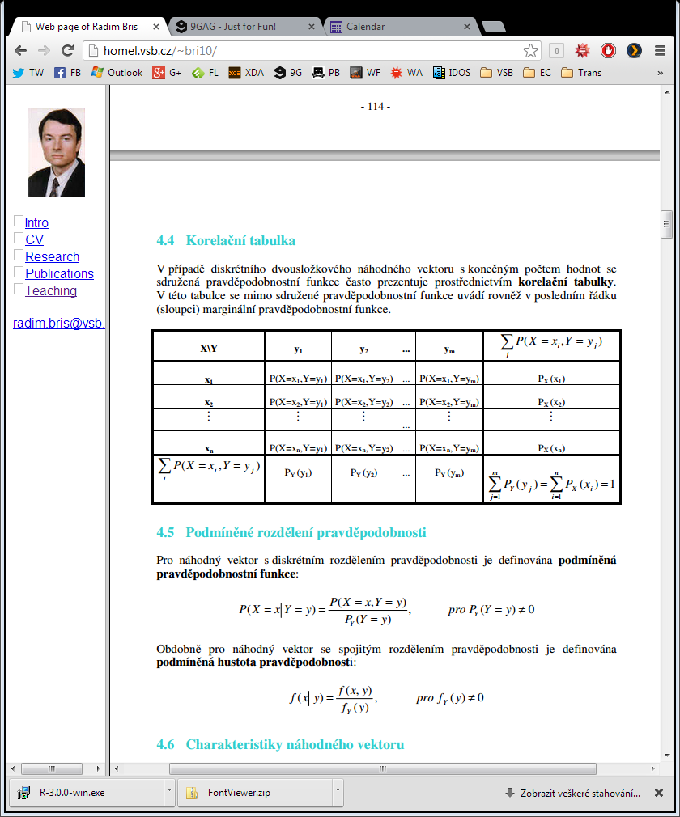Chceme-li určit distribuční funkci veličiny $X$ z dvousložkového vektoru, mluvíme o **marginální distribuční funkci $F_{x}\left(x\right)=P\left(X<x\right)=\lim_{y→∞}{F(x,y)}$** , $F_{y}\left(Y\right)=P\left(Y<y\right)=\lim_{x→∞}{F\left(x,y\right)}$.

Chceme-li určit hustotu pravděpodobnosti veličiny $X$ z dvousložkového vektoru, mluvíme o **marginální hustotě pravděpodobnosti $f_{x}\left(x\right)=\int_{y→∞}{F(x,y)}$** , $f_{y}\left(y\right)=\int_{x→∞}{F(x,y)}$.

Složky $X,Y$ dvousložkového náhodného vektoru jsou navzájem nezávislé právě tehdy, jsou-li nezávislé náhodné veličiny $X,Y$. Platí tedy, že $F\left(x,y\right)=F_{x}\left(x\right)F_{y}\left(y\right)$. Z těchto údajů můžeme vytvořit korelační tabulku.

Pro náhodný vektor je definována **podmíněná pravděpodobnostní funkce $f\left(x | y\right)=\frac{f\left(x,y\right)}{f_{y}\left(y\right)}$** .

## Charakteristiky náhodného vektoru

Smíšený obecný moment řádu $k,n$: $μ_{kn}^{'}=E(X^{k}Y^{n})$.

Smíšený centrální moment řádu $k,n$: $μ_{kn}=E\left[{\left(X-EX\right)}^{k}{\left(Y-EY\right)}^{n}\right]$

Kovariance je nejjednodušším ukazatelem souvislosti dvou náhodných veličin $Cov\left(X,Y\right)=μ_{11}=E\left[\left(X-EX\right)\left(Y-EY\right)\right]$. Kladná hodnota kovariance znamená, že se zvětšením hodnoty $X$ se pravděpodobně zvýší i hodnota $Y$, oproti tomu záporná hodnota kovariance znamená, že se zvětšením hodnoty $X$ se pravděpodobně sníží hodnota $Y$. Často definujeme kovarianční matici $\left[\begin{matrix}DX & Cov\left(X,Y\right) \\ Cov\left(X,Y\right) & DY\end{matrix}\right]$.

Jednoduchý korelační koeficient je mírou lineární závislosti dvou náhodných veličin definovaný jako $ρ_{x,y}=\frac{Cov\left(X,Y\right)}{\sqrt{DX⋅DY}}$. Mohou být nekorelované, pozitivně korelované a negativně korelované.

# Diskrétní rozdělení pravděpodobnosti

Definujme **Bernoulliho pokusy** posloupnost nezávislých pokusů majících pouze 2 možné výsledky a pravděpodobnost výskytu události $p$ je konstantní v každém pokuse.

**Poissonův proces** popisuje výskyt náhodných událostí na nějakém pevném časovém intervalu – speciální případ bodového procesu. Každý proces musí dodržet následující předpoklady – rychlost výskytu událostí je konstantní v průběhu celého intervalu a jednotlivé události musí být nezávislé.

## Hypergeometrická náhodná veličina

Předpokládejme, že v souboru $N$ prvků $M$ prvků s danou vlastností a zbylých ($N-M$) prvků tuto vlastnost nemá. Postupně vybereme ze souboru $n$ prvků, z nichž žádný nevracíme zpět. Definujme náhodnou veličinu $X$ jako počet se sledovanou vlastností ve výběru $n$ prvků, pak tato veličina má hypergeometrické rozdělení s parametry $N,M,n$, což značíme $X→H(N;M;n)$.

$$P\left(X=k\right)=\frac{\left({M \atop k}\right)\left({N-M \atop n-k}\right)}{\left({N \atop n}\right)}$$

Hypergeometrické rozdělení využijeme při statistické kontrole jakosti, když zkoumáme jakost malého počtu výrobků nebo když kontrola má ráz destrukční zkoušky.

## Binomická náhodná veličina

Binomická náhodná veličina $X$ je definována jako počet výskytu události v $n$  Bernoulliho pokusech. Pro rozložení veličiny $X→Bi(n,p)$ musíme znát počet pokusů $n$ a pravděpodobnost výskytu události $p$.

$$P\left(X=k\right)=\left({n \atop k}\right)p^{k}{\left(1-p\right)}^{n-k}$$

Je-li výběrový poměr $\frac{n}{N}$ v hypergeometrickém rozdělení menší než 0,05, lze hypergeometrické rozdělení nahradit binomickým $H\left(N;M;n\right)→Bi(n;\frac{M}{N})$.

Variantou binomické veličiny pro $n=1$ je **alternativní náhodná veličina**. Pokud $X→A\left(p\right)$, poté $P\left(X=1\right)=p$, $P\left(X=0\right)=1-p$.

## Geometrická náhodná veličina

Geometrická náhodná veličina $X$ je definovaná jako počet Bernoulliho pokusů do prvního výskytu události, **včetně něj**. Značíme $X→G(p)$, kde $p$ je pravděpodobnost výskytu události.

$$P\left(X=n\right)=p{\left(1-p\right)}^{n-1}$$

## Negativně binomická náhodná veličina

Negativně binomická náhodná veličina $X$ je definována jako počet Bernoulliho pokus; do $k$-tého výskytu události, včetně $k$-tého výskytu. Geometrická náhodná veličina je speciálním případem negativně binomické náhodné veličiny pro $k=1$. Značíme $X→NB(k,p)$, kde $k$ je požadovaný počet výskytů událostí a $p$ je pravděpodobnost výskytu události.

$$P\left(X=n\right)=\left({n-1 \atop k-1}\right)p^{k}{\left(1-p\right)}^{n-k}$$

## Poissonovo rozdělení pravděpodobnosti

Definujme si náhodný pokus jako Poissonův proces probíhající v čase $t$ s rychlostí výskytu $λ$. Pokud veličina $X$ značí počet výskytu události v časovém intervalu $t$ poté $X→Po(λt)$.

$$P\left(X=k\right)=\frac{{\left(λt\right)}^{k}e^{-λt}}{k!}$$

Je-li počet pokusů $n→∞$ a pravděpodobnost výskytu události $p→0$, poté můžeme binomické rozdělení aproximovat Poissonovým rozdělením $Bi\left(n,p\right)\sim Po\left(λ\right),λ=np$. Dobrou aproximaci splňují podmínky $n>30$ a $p<0.3$.

# Spojitá rozdělení pravděpodobnosti

Pro nezápornou náhodnou veličinu $X$ se spojitým rozdělením definujeme pro $F\left(t\right)≠1$**intenzitu poruch $λ\left(t\right)=\frac{f\left(t\right)}{1-F\left(t\right)}$** . Představuje-li náhodná veličina $X$ dobu do poruchy nějakého zařízení, pak intenzita poruch vyjadřuje, že pokud do času $t$ nedošlo k žádné poruše, tak pravděpodobnost, že k ní dojde v následujícím okamžiku malé délky $dt$, je přibližně $λ\left(t\right)⋅dt$.

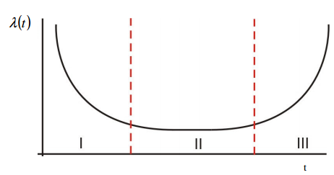Křivka na obrázku se nazývá **vanová křivka** a obvykle se dělí na tři úseky.

1. V prvním úseku křivka poruch klesá. Odpovídající časový interval se nazývá **období časných poruch**. Příčinou zvětšené intenzity poruch v tomto období jsou poruchy v důsledku výrobních vad, nesprávné montáže, chyb při návrhu nebo při výrobě.
2. Ve druhém úseku dochází k běžnému využívání zaběhnutého výrobku, k poruchám dochází většinou z vnějších příčin, nedochází k opotřebení, které by změnilo funkční vlastnosti výrobku. Např. exponenciální rozdělení.
3. Ve třetím úseku procesy stárnutí a opotřebení mění funkční vlastnosti výrobku, projevují se nastřádané otřesy, trhliny a intenzita poruch vzrůstá. Např. Erlangovo rozdělení.

## Rovnoměrné rozložení

Rozložení s hustotou pravděpodobností je konstantní na intervalu $〈a,b〉$. Náhodnou veličinu s tímto rozdělením značíme $X→R(a,b)$

$$f\left(x\right)=\left\{\begin{aligned}\frac{1}{b-a}&&x∈〈a,b〉 \\ 0&&jinde\end{aligned}\right.$$

## Exponenciální rozdělení

Mějme Poissonův proces, tj. v určitém časovém intervalu se s konstantní rychlostí výskytu $λ$ objevují události, které jsou na sobě nezávislé. Poté exponenciální rozdělení značí dobu do výskytu první události. Náhodnou veličinu $X$ s exponenciálním rozdělením značíme $X→E(λ)$, kde $λ$ je parametrem Poissonova procesu.

$$f\left(t\right)=λe^{-λt}$$

Exponenciální rozdělení bývá někdy nazýváno **rozdělení bez paměti $P\left(X>\left(t_{1}+t_{2}\right) | X>t_{1}\right)=P(X>t_{2})$** . Toto rozdělení dobře popisuje dobu života zařízení, u kterých dochází k poruše ze zcela náhodných příčin.

Exponenciální rozdělení je využito v teorii hromadné obsluhy nebo v teorii spolehlivosti.

## Erlangovo rozdělení

Určitým zobecněním exponenciální náhodné veličiny je veličina s Erlangovým rozdělením, která popisuje dobu do výskytu $k$-té události v Poissonově procesu. Erlangovo rozdělení je speciálním typem tzv. Gamma rozdělení pro $k$ z množiny celých čísel. Značíme $X_{k}→Erlang(k,λ)$, kde $k$ je počet událostí (parametr tvaru) a $λ$ je rychlost výskytu těchto událostí.

$$f\left(t\right)=λe^{-λt}⋅\frac{{\left(λt\right)}^{k-1}}{\left(k-1\right)!}$$

Intenzita poruch je v případě Erlangova rozdělení rostoucí funkce a proto je toto rozdělení vhodné pro modelování procesů stárnutí.

## Weibullovo rozdělení

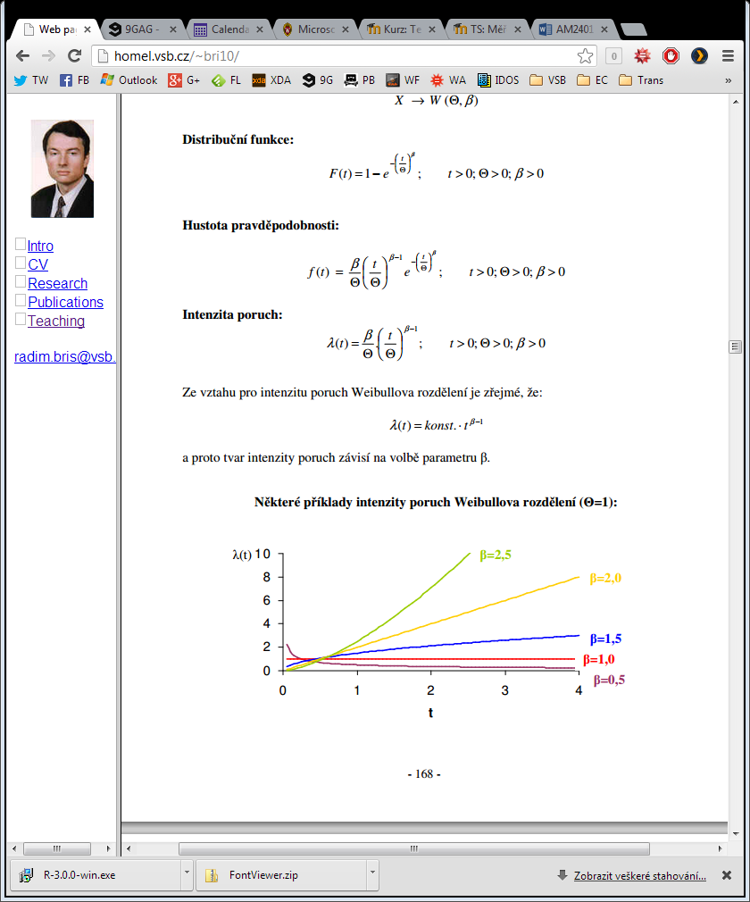Weibullovo rozdělení je velmi flexibilní a proto se jím popisují veličiny jako doba do poruchy. Používá se při popisu komponent v období raných poruch nebo v období stárnutí. Weibullovo rozdělení má dva parametry $Θ$– parametr měřítka, scale, závisí na materiálu, namáhání a podmínkách užívání – a $β$– parametr tvaru, shape, na jeho hodnotě závisí tvar intenzity poruch a tím i vhodnost použití pro určité období doby života. Veličinu značíme $X→W(Θ,β)$.

$$F\left(t\right)=1-e^{-{\left(\frac{t}{Θ}\right)}^{β}}$$

Pro intenzitu poruch platí $λ\left(t\right)=konst.⋅t^{β-1}$, tudíž tvar intenzity poruch závisí na volbě parametru $β$.

|  |  |  |
| --- | --- | --- |
| $$0<β<1$$ | období dětských nemocí | klesající funkce |
| $$β=1$$ | období stabilního života | exponenciální rozdělení |
| $$1<β<2$$ | období stárnutí | konvexní, rostoucí funkce |
| $$β=2$$ | období stárnutí | lineárně rostoucí funkce |
| $$β>2$$ | období stárnutí | konkávní, rostoucí funkce |

## Normální rozdělení

Lze říci, že normální rozdělení je vhodným pravděpodobnostním modelem tehdy, působí-li na kolísání náhodné veličiny velký počet nepatrných a vzájemně nezávislých vlivů. Za určitých podmínek lze pomocí něj aproximovat řadu jiných spojitých i nespojitých rozdělení. Normální rozdělení má dva parametry: $μ$– střední hodnotu charakterizující polohu a $σ^{2}$– rozptyl. Náhodnou veličinu s normálním rozdělením značíme $X→N\left(μ;σ^{2}\right)$.

$$f\left(x\right)=\frac{1}{σ\sqrt{2π}}e^{{-\left(\frac{x-μ}{\sqrt{2}σ}\right)}^{2}}$$

### Normované normální rozdělení

Normální rozdělení se středním hodnotou rovnou nule a jednotkovým rozptylem. To, že má náhodná veličina $Z→N(0,1)$.

$$φ\left(x\right)=\frac{1}{\sqrt{2π}}⋅e^{-\frac{x^{2}}{2}}$$

Nechť $X→N\left(μ,σ^{2}\right)$, poté definujme $Z=\frac{X-μ}{σ}$ se stejným, ale normovaným rozdělením. Mezi distribuční funkci normální a normované normální náhodné veličiny plat vztah $F\left(x\right)=Φ\left(\frac{x-μ}{σ}\right)$.

Pravidlo $6σ$ je jedním ze základních principů, na nichž stojí kontrola kvality a jakosti. Máme-li data pocházející z normálního rozdělení o parametrech $μ,σ^{2}$, pak téměř všechna (99,8 %) leží v intervalu $μ±3σ$.

## $χ^{2}$ rozdělení

Nechť $Z_{1},…,Z_{n}$ jsou nezávislé náhodné veličiny, $Z_{i}→N(0,1)$. Poté náhodná veličina $χ_{n}^{2}=\sum{Z_{i}^{2}}→χ^{2}(n)$ má chí-kvadrát rozdělení o $n$ stupních volnosti. $E\left(χ_{n}^{2}\right)=n$, $D\left(χ_{n}^{2}\right)=2n$.

## Studentovo rozdělení

Náhodná veličina $t_{n}=\frac{Z}{\sqrt{\frac{χ_{n}^{2}}{n}}}$ má Studentovo rozdělení o $n$ stupních volnosti. $E\left(χ_{n}^{2}\right)=0$, $D\left(χ_{n}^{2}\right)=\frac{n}{n-2}$. Tvarem Studentova rozdělení je také symetrická zvonovitá křivka, stejně jako o normálního rozdělení. Pro velká $n$ je rozdělení blízké k $N(0,1)$ .

## Fisherovo-Snedecorovo rozdělení

Náhodná veličina $F_{n,m}=\frac{\frac{χ_{m}^{2}}{n}}{\frac{χ_{m}^{2}}{m}}$ má Fisherovo-Snedecorovo rozdělení o $m$ a $n$ stupních volnosti. $E\left(F_{m,n}\right)=\frac{m}{m-2}$. Pro velká $m$ se střední hodnota blíží k $1$ .

# Limitní věty

Definujme **konvergenci podle pravděpodobnosti ke konstantě**: je dána posloupnost náhodných veličin $\left\{X_{n}\right\}=(X_{1},…,X_{n})$ a reálné číslo $a$, poté pokud pro $ε>0$ platí $\lim_{n→∞}{P\left(\left|X_{n}-a\right|<ε\right)}=1$, pak říkáme posloupnost $\{X_{n}\}$ konverguje k $a$  podle pravděpodobnosti. Značíme $X_{n}\underset{→}{p}μ$.

Definujme **konvergenci v distribuci**: je dána posloupnost náhodných veličin $\left\{X_{n}\right\}$ a náhodná veličina $X$ s distribuční funkcí $F(x)$. Jestliže $\lim_{n→∞}{F_{n}\left(x\right)}=F(x)$, pak říkáme, že posloupnost náhodných veličin $\left\{X_{n}\right\}$ konverguje k náhodné veličině $X$ v distribuci a $F(x)$ nazýváme **asymptotickou distribuční funkcí**. Poté můžeme náhodnou veličinu $X_{n}$ aproximovat asymptotickou distribučních funkcí.

Je-li $X$ libovolná náhodná veličina se střední hodnotou $EX$ a konečným rozptylem $DX=σ^{2}$, pak **Čebyševova** **nerovnost** odhaduje pravděpodobnost odchylky náhodné veličiny $X$ od její střední hodnoty.

$$∀ϵ>0:P\left(\left|X-EX\right|≥ε\right)≤\frac{DX}{ε^{2}}$$

Čebyševova nerovnost pro případ, kdy chceme odhadnout pravděpodobnost, že náhodná veličina $X$ je od své střední hodnoty vzdálená o více než $k$-násobek směrodatná odchylky $σ$

$$∀σ,k>0:P\left(\left|X-EX\right|≥kσ\right)≤\frac{1}{k^{2}}$$

**Zákon velkých čísel** označuje tvrzení o konvergenci průměru v posloupnosti náhodných veličin: $X_{1},…,X_{n}$ jsou nezávislé náhodné veličiny, jejichž střední hodnoty jsou rovny $μ$. Jestliže $\overline{X_{n}}$  definujeme jako $\overline{X_{n}}=\frac{1}{n}\sum_{j=1}^{n}{X_{j}}$, pak posloupnost $\left(\overline{X_{n}}\underset{→}{p}μ\right)$. Posloupnost nemusí mít stejné rozdělení, a zároveň nemáme žádné požadavky na jejich rozptyl.

Důsledkem zákona velkých čísel je **Bernoulliho věta**, která tvrdí, že relativní četnost sledovaného jevu stochasticky konverguje (konverguje podle pravděpodobnosti) k jeho pravděpodobnosti. Nechť $X_{1},X_{2},…$ jsou nezávislé náhodné veličiny s alternativním rozdělením s parametrem $p$, jestliže $\overline{X_{n}}$ definujeme jako $\overline{X_{n}}=\frac{1}{n}∑X_{j}$, pak $(\overline{X_{n}}\underset{→}{p}p)$.

## Centrální limitní věta

O náhodných veličinách, jež konvergují v distribuci k normálnímu rozdělení, říkáme, že mají **asymptoticky normální rozdělení**.

**Lindenberg-Lévy** – jestliže $X_{1},…,X_{n}$ jsou nezávislé náhodné veličiny se stejnými středními hodnotami $μ$ a se stejnými rozptyly $σ^{2}$, pak platí

$$Y_{n}=\frac{\sum{X_{i}-nμ}}{σ\sqrt{n}}⇒\lim_{n→∞}{P(Y_{n}<u)}=Φ(u)$$

Čili $Y_{n}$ má asymptoticky normální rozdělení $N(0,1)$. Proto platí, že

1. $X=\sum{X_{i}}⇒EX=nμ,DX=nσ^{2}$,  
   rozdělení náhodné veličiny $X$ lze aproximovat rozdělením $N\left(nμ;nσ^{2}\right)$
2. $\overline{X}=\frac{\sum{X_{i}}}{n}=\frac{X}{n}⇒E\overline{X}=μ,D\overline{X}=\frac{σ^{2}}{n}$ rozdělení náhodné veličiny $\overline{X}$ lze aproximovat rozdělením $N\left(μ,\frac{σ^{2}}{n}\right)$

**Moivre-Laplace** – nechť $X→Bi\left(n;p\right),EX=np;DX=np\left(1-p\right)$, potom pro velká $n$ platí, že:

$$U=\frac{X-np}{\sqrt{np\left(1-p\right)}}→N(0,1)$$

Aproximace binomického rozdělení normálním se zlepšuje s rostoucím rozptylem. Poměrně dobré výsledky dává tato aproximace v případě, že $np\left(1-p\right)>9$ nebo $\min\left\{np;n\left(1-p\right)\right\}>5$.

**Aproximace rozdělení výběrové relativní četnosti normálním rozdělením** – máme-li $n$ Bernoulliho pokusů, při kterých nastane $k$ výskytů nějaké události, můžeme určit výběrovou relativní četnost $p=\frac{k}{n}=\frac{\sum{X_{i}}}{n}$, kde $X_{i}→A\left(π\right)$. Na základě Lindenberg-Lévy můžeme tento součet aproximovat normálním rozdělením $\sum{X_{i}}=N\left(nπ,nπ\left(1-π\right)\right)$, jejich průměr $p→N\left(π,\frac{π\left(1-π\right)}{π}\right)$ a $\frac{p-π}{\sqrt{\frac{π\left(1-π\right)}{π}}}→N(0,1)$. Pro přesnější výpočty se provádí **oprava na spojitost**.

$$P\left(k_{1}<\sum{X_{i}}<k_{2}\right)=F\left(k_{2}\right)-F\left(k_{1}\right)≈Φ\left(\frac{k_{2}+0.5-np}{\sqrt{np\left(1-p\right)}}\right)-Φ\left(\frac{k_{1}-0.5-np}{\sqrt{np\left(1-p\right)}}\right)$$

**Aproximace Poissonova rozdělení normálním rozdělením** – pokud interval $(0,t)$ je dostatečně velký, lze Poissonovo rozdělení aproximovat $X→Po\left(λt\right)→N\left(λt,λt\right)$ pro dostatečně velké $t$. Dále lze průměrný počet výskytů událostí za časovou jednotku aproximovat normálním rozdělením $Y=\frac{X}{t}→N\left(λ,\frac{λ}{t}\right)$.

$$P\left(k_{1}<X<k_{2}\right)=F\left(k_{2}\right)-F\left(k_{1}\right)≈Φ\left(\frac{k_{2}+0.5-λt}{\sqrt{λt}}\right)-Φ\left(\frac{k_{1}-0.5-λt}{\sqrt{λt}}\right)$$

# Náhodné výběry a jejich zpracování

**Náhodný výběr** je speciální náhodný vektor, jehož složky jsou nezávislé náhodné veličiny se stejným rozdělením pravděpodobnosti. Opakujeme-li $n$-krát nezávisle pokus, jehož výsledkem je náhodná veličina $X$ s distribuční funkcí $F(x)$, sledujeme náhodný výběr $\overset{̲}{X}=\left(X_{1},…,X_{n}\right),X_{i}\sim F\left(x\right)$ z rozdělení $F\left(x\right)$, kde $n$ značí rozsah výběru. Obvykle rozdělujeme náhodné výběry na **malé** pro $n≤30$ a **velké** pro $n>30$. Náhodný výběr má simultánní distribuční funkci $F\left(\overset{̲}{x}\right)=\prod{F\left(x_{i}\right)}$ a simultánní hustotu pravděpodobností $f\left(\overset{̲}{x}\right)=\prod{f\left(x_{i}\right)}$.

1. $T_{1}\left(\overset{̲}{X}\right)=\overline{X_{n}}=\frac{\sum_{i}{X_{i}}}{n}$, $E\overline{X_{n}}=EX_{i}$  
   výběrový průměr pro odhad střední hodnoty
2. $T_{2}\left(\overset{̲}{X}\right)=\frac{1}{n-1}\sum_{i}{{\left(X_{i}-\overline{X_{n}}\right)}^{2}}$, $E\left(T_{2}\left(\overset{̲}{X}\right)\right)=DX_{i}$  
   výběrový rozptyl, $T_{3}\left(\overset{̲}{X}\right)=\sqrt{T_{2}\left(\overset{̲}{X}\right)}=S$ výběrová směrodatná odchylka

Předpokládejme, že $\overset{̲}{X}=\left(X_{1},…,X_{n}\right),X_{i}→N\left(μ,σ^{2}\right)$. Definujme výběrová rozdělení

$\overline{X_{n}}→N\left(μ,\frac{σ^{2}}{n}\right)$

$Z_{n}=\frac{\overline{X_{n}}-μ}{σ}\sqrt{n}→N\left(0,1\right)$

1. $\frac{S_{n}^{2}}{σ^{2}}\left(n-1\right)→χ^{2}\left(n-1\right)$*jeden stupeň volnosti ztrácíme na náhradu $μ$ za $\overline{X_{n}}$*

$\frac{\left(\overline{X_{n}}-μ\right)}{S}\sqrt{n}→t_{n-1}$

Předpokládejme navíc, že $\overset{̲}{Y}=\left(Y_{1},…,Y_{m}\right),Y_{i}→N\left(μ',{σ'}^{2}\right)$.

$\frac{\overline{X}-\overline{Y}-\left(μ-μ^{'}\right)}{\sqrt{\frac{σ^{2}}{n}+\frac{σ^{'2}}{m}}}→N\left(0,1\right)$

$\frac{\frac{\frac{S_{x}^{2}}{σ^{2}}\left(n-1\right)}{n-1}}{\frac{\frac{S_{y}^{2}}{σ^{'2}}\left(m-1\right)}{m-1}}=\frac{\frac{S_{x}^{2}}{σ^{2}}}{\frac{S_{y}^{2}}{σ^{'2}}}→F_{n-1,m-1}$

Předpokládejme navíc, že $σ_{x}^{2}=σ_{y}^{2}$.

$\frac{\overline{X}-\overline{Y}-\left(μ-μ^{'}\right)}{\sqrt{S_{x}^{2}\left(n-1\right)+S_{y}^{2}\left(m-1\right)}}⋅\sqrt{\frac{nm}{n+m}}⋅\sqrt{n+m-2}→t_{n+m-2}$

## Teorie odhadu

Nechť máme náhodný výběr $\overset{̲}{X}=\left(X_{1},…,X_{n}\right)\sim F(x,Θ)$. Cílem naší teorie odhadu je pro známé pravděpodobnostní rozdělení $F$ najít parametr $Θ∈Ω$, kde $Ω$ značí parametrický prostor pomocí výběrové charakteristiky **odhadu $\hat{Θ}=T\left(\overset{̲}{X}\right)$** pro nalezení **bodového odhadu $t(\overset{̲}{x})$** . Aby odhad byl přesný, požadujeme splnění tří vlastností odhadu – nestrannost, konzistence a efektivita.

**Nestrannost odhadu** – požadujeme, aby $∀Θ∈Ω:E\hat{Θ}=Θ$. Často požadujeme, aby byl odhad alespoň **asymptoticky nestranný $∀Θ∈Ω:{\lim_{n→∞}{E\hat{Θ}}}_{n}=Θ$** .

* Výběrový průměr $\hat{Θ}=\overline{X}$ je nestranným odhadem střední hodnoty.

**Konzistence odhadu** – požadujeme, aby byl nestranný nebo asymptoticky nestranný a zároveň $\lim_{n→∞}{D{\hat{Θ}}_{n}}=0$.

* Výběrový průměr $\hat{Θ}=\overline{X}$ je konzistentním odhadem střední hodnoty, neboť $D\hat{Θ}=\frac{σ^{2}}{n}\overset{→}{n→∞}0$.

**Efektivnost odhadu** – odhad je efektivní, značíme ${\hat{Θ}}_{0}$, právě tehdy když je nestranný a zároveň $∀{\hat{Θ}}_{1},E{\hat{Θ}}_{1}=Θ:D{\hat{Θ}}_{0}≤D{\hat{Θ}}_{1}$.

### Intervalový odhad

Často hledáme **intervalový odhad** – hledáme funkce $T_{D}(\overset{̲}{X})$ a $T_{H}(\overset{̲}{X})$ tak, aby $P\left(T_{D}≤Θ≤T_{H}\right)=1-α$, kde $α$ je nejčastěji $0.01$. Těmto mezím říkáme **interval spolehlivosti pro $Θ$**  se spolehlivostí $1-α$. Konkrétní reprezentaci $t_{D}\left(\overset{̲}{X}\right)$ a $t_{H}(\overset{̲}{X})$ nazýváme **intervalový odhad pro $Θ$**  se spolehlivostí $1-α$.

Rozdělme $α=α_{1}+α_{2};α_{1},α_{2}≥0$ tak, aby $P\left(Θ≤T_{H}\left(\overset{̲}{X}\right)\right)=1-α_{2}$ a $P\left(Θ<T_{D}\left(\overset{̲}{X}\right)\right)=α_{1}$. Nejčastěji volíme $α_{1}=α_{2}=\frac{α}{2}$ nebo $α_{1}=α,α_{2}=0$ pro jednostranný interval spolehlivosti.

1. Zvolme vhodnou $T\left(\overset{̲}{X}\right)$, ze které jsme schopni odvodit $T_{D}$ a $T_{H}$.
2. Algebraickou metodou najděme $T_{D}$ a $T_{H}$.

## Testování hypotéz

Testování hypotéz je pojat jako rozhodovací proces, v němž proti sobě stojí dvě tvrzení. **Nulová hypotéza $H_{0}$** představuje rovnovážný stav, bývá vyjádřena rovností. Jde o tvrzení o populaci, které je bráno jako předpoklad při testování. Oproti ní stavíme tzv. **alternativní hypotézu $H_{A}$** . Ta představuje porušení rovnovážného stavu a zapisujeme je nerovností nebo nerovnicí. Alternativní hypotézu volíme v souladu s daty.

**Čistý test významnosti** zodpovídá otázku, zda získaný náhodný výběr $\overset{̲}{X}$ je či není extrémní s ohledem na testovanou hypotézu (zda zjištěné údaje podporují nulovou hypotézu).

1. Formulace nulové hypotézy $H_{0}$ a alternativní hypotézy $H_{A}$.
2. Volba testové statistiky $T(\overset{̲}{X})$– funkce výběru, která vyjadřuje sílu platnosti nulové hypotézy ve srovnání s hypotézou alternativní. Je třeba znát nulové rozdělení $F_{0}\left(x\right)=P\left(T\left(\overset{̲}{X}\right)<x | H_{0}\right)$.
3. Výpočet pozorované hodnoty testové statistky $x_{OBS}$.
   1. Je-li $H_{A}$ ve tvaru „ $<$“: $p_{value}=F_{0}\left(x_{OBS}\right)$.
   2. Je-li $H_{A}$ ve tvaru „ $>$“: $p_{value}=1-F_{0}\left(x_{OBS}\right)$.
   3. Je-li $H_{A}$ ve tvaru „ $≠$“ a nulové rozdělení je symetrické: $p_{value}=2\min\left\{F_{0}\left(x_{OBS}\right);1-F_{0}\left(x_{OBS}\right)\right\}$.
4. $p_{value}$ určuje minimální hladinu významnosti, na níž bychom při daném výběrovém souboru mohli nulovou hypotézu zamítnout. Čím menší je $p_{value}$, tím silnější je výpověď náhodného výběru proti nulové hypotéze. Nejběžněji:
   1. Je-li $p_{value}<0.01=α$: zamítáme $H_{0}$.
   2. Je-li $0.01<p_{value}<0.05$: nedokážeme rozhodnout.
   3. Je-li $p_{value}>0.05$: nezamítáme $H_{0}$.

Jelikož při rozhodování o nulové hypotéze vycházíme z výběrového souboru, který nemusí dostatečně přesně odpovídat vlastnostem základního souboru, můžeme se při rozhodování dopustit chyby.

|  |  |  |  |
| --- | --- | --- | --- |
|  | VÝSLEDEK TESTU | | |
| SKUTEČNOST |  | Nezamítáme $H_{0}$ | Zamítáme $H_{0}$ |
| Platí $H_{0}$ | OK, pravděpodobnost $1-α$ zvaná *spolehlivost* | **Chyba 1. druhu**, pravděpodobnost $α$ zvaná *hladina významnosti* |
| Platí $H_{A}$ | **Chyba 2. druhu**, pravděpodobnost $β$ | OK, pravděpodobnost $γ≔1-β$ zvaná *síla testu* |

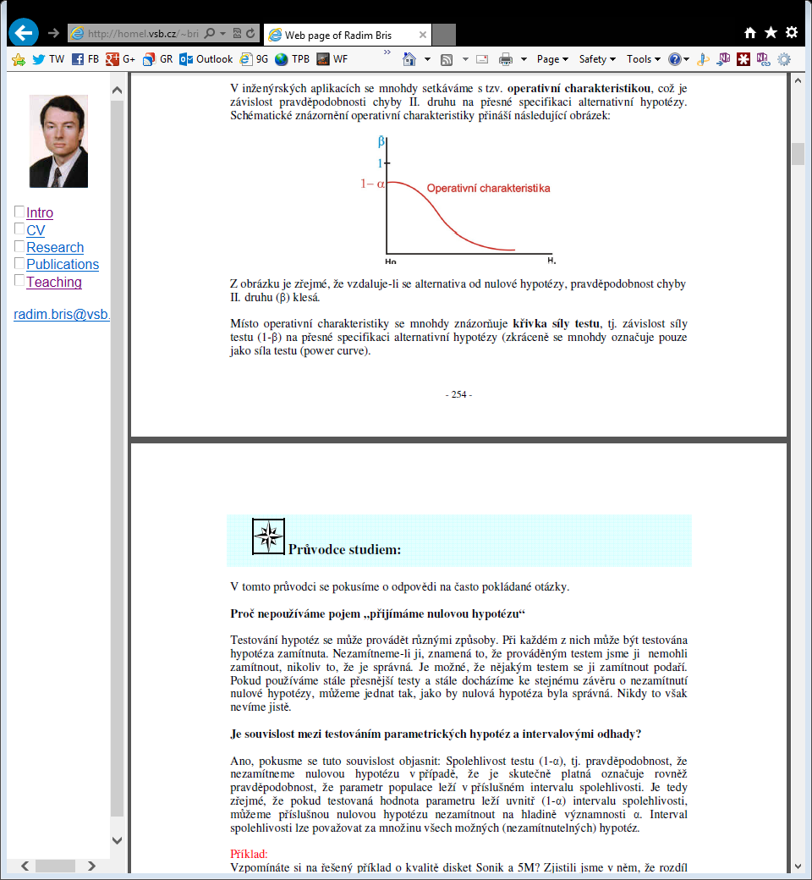Pravděpodobnost chyby 2. druhu závisí na přesné hodnotě alternativní hypotézy. Dokážeme určit $β$ pro případ, že alternativní hypotéza je přesně specifikována. **Operativní charakteristika** je závislost pravděpodobnosti chyby 2. druhu na přesné specifikaci alternativní hypotézy.

Při testování více než dvou hypotéz nelze použít testování „po dvojicích“, neboť $P\left(\min{p_{1},…,p_{k}}<p\right)≈np∼1$.

## ANOVA Analýza rozptylu

Předpokládejme $k$ datových tříd z normálního rozdělení a mající stejný rozptyl – homeskedaticitu, každá z nich $n_{i}$ hodnot ($N=\sum_{i}{n_{i}}$). Testujeme hypotézu $H_{0}:μ_{1}=…=μ_{k}$ proti alternativně $H_{A}:¬H_{0}$. Hledáme takovou testovou statistiku $F$, která nejen umožní implementaci $H_{0}$, ale je i citlivá na platnost $H_{0}$.

Sestavme **totální variabilitu $SS_{T}=\sum_{i=1}^{k}{\sum_{j=1}^{n_{i}}{{\left(X_{ij}-\overline{X}\right)}^{2}}}$** , kde $\overline{X}$ je výběrový průměr ze všech pozorovaných hodnot. Rozdělme $SS_{T}=SS_{w}+SS_{B}=\sum_{i=1}^{k}{\sum_{j=1}^{n_{i}}{{\left(X_{ij}-\overline{X_{i}}\right)}^{2}}}+\sum_{i=1}^{k}{n_{i}{\left(\overline{X_{i}}-\overline{X}\right)}^{2}}$, kde $SS_{W}$ je vnitřní variabilita a $SS_{B}$ je mezitřídní variabilita. Zaveďme **vnitřní výběrový rozptyl** jako $S_{W}^{2}=\frac{SS_{W}}{N-k}$, **mezitřídní výběrový rozptyl $S_{B}^{2}=\frac{SS_{B}}{k-1}$**  a **F-poměr** jako $F=\frac{S_{B}^{2}}{S_{W}^{2}}→F_{k-1,N-k}$.

**Post Hoc** je proces, který provádíme v případě, že zamítneme $H_{0}$. Cílem je vytvořit takové rozdělení datových tříd, v rámci kterých platí $H_{0}$. Můžeme využít statistiku $LSD_{i,j}=\frac{\overline{X_{i}}-\overline{X_{j}}-\left(μ_{i}-μ_{j}\right)}{\sqrt{\frac{σ^{2}}{n_{i}}+\frac{σ^{2}}{n_{j}}}}⋅\frac{1}{\sqrt{\frac{\frac{S_{W}^{2}}{σ^{2}}\left(N-k\right)}{N-k}}}=\frac{\overline{X_{i}}-\overline{X_{j}}}{S_{W}⋅\sqrt{\frac{1}{n_{i}}+\frac{1}{n_{j}}}}$ pro porovnání.

V případě, že nejsou splněny požadavky ANOVA analýzy, můžeme využít **Kruskal-Wallisův test**, kde rozhodujeme o $H_{0}:x_{{0.5}_{1}}=…=x_{{0.5}_{k}}$.

# Regresní analýza

**Regrese** značí systematické změny jedněch veličin při změnách jiných veličin a popis těchto změn matematickými funkcemi. Snažíme se tedy napozorované hodnoty vyrovnat vhodnou matematickou funkcí.

**Vysvětlovaná (závisle) proměnná** – proměnná v regresním modelu, jejíž chování se snažíme vysvětlit, popsat matematickou křivkou. Jedná se o proměnnou na levé straně regresní funkce a většinou ji označujeme symbolem $A$. **Vysvětlující (nezávisle) proměnné** – proměnné v regresním modelu, jejichž chování vysvětluje chování závisle proměnné $Y$. Jedná se o proměnné na pravé straně regresní funkce a většinou je označujeme symboly $X,Z,…$.

## Obecný lineární model

$$\overset{̲}{Y}=X\overset{̲}{β}+\overset{̲}{e}$$

* $\overset{̲}{Y}$ je náhodný vektor $n$ hodnot vysvětlované proměnné
* $X$ je matice zadaných hodnot vysvětlujících proměnných o rozměrech $n×k$
* $\overset{̲}{β}$ je vektor $p=k$ neznámých parametrů
* $\overset{̲}{e}$ je vektor $n$ hodnot náhodných chyb

Předpoklady obecného lineárního modelu

1. $∀i≤n:Ee_{i}=0$ náhodná složka nepůsobí systematickým způsobem na hodnoty vysvětlované proměnné $Y$
2. $∀i≤n:De_{i}=σ^{2}$ homoskedasticita náhodných složek, variabilita náhodné složky nezávisí na hodnotách vysvětlujících proměnných
3. $∀i,j≤n;i≠j:Cov\left(e_{i},e_{j}\right)=0$ náhodné složky jsou nekorelované
4. $X$ je nestochastická matice.
5. Parametry $β_{j},j≤k$ nabývají libovolných hodnot.

Pokud platí předpoklady 6 a 7, nazýváme model **regresní model**.

1. $h\left(X\right)=k∧n>k$ mezi vysvětlujícími proměnnými nebyla funkční lineární závislost
2. $∀i≤n:e_{i}∼N$ toto také implikuje normalitu proměnné $Y$

Mezi několik regresních modelů patří:

* Obecná regresní přímka, nebo lineární regrese s jednou vysvětlující proměnnou $$Y_{i}=β_{0}+β_{i}x_{i}+e_{i},X=\left(\begin{matrix}1 & x_{i} \\ ⋯ & ⋯ \\ 1 & x_{n}\end{matrix}\right),\overset{̲}{β}=\left(\begin{matrix}β_{0} \\ β_{1}\end{matrix}\right)$$
* Kvadratická regrese $$Y_{i}=β_{0}+β_{i}x_{i}+β_{2}x_{i}^{2}+e_{i}$$

## Lineární regrese s jednou vysvětlující proměnnou

Mějme $n>2$ pozorování, tedy $n$ dvojic $\left(Y_{i},x_{i}\right)$, ze kterých sestavíme model $Y_{i}=β_{0}+β_{i}x_{i}+e_{i}$. Pro jeho určení využijeme metody nejmenších čtverců, tj. $\min{\sum_{i=1}^{n}{e_{i}^{2}}}$. Toto vede na soustavu normálních rovnic vedoucí k řešení $b_{1}=\frac{\sum_{i=1}^{n}{\left(x_{i}-\overline{x}\right)Y_{i}}}{\sum_{i=1}^{n}{{\left(x_{i}-\overline{x}\right)}^{2}}}$ a $b_{0}=\overline{Y}-b_{1}\overline{x}$. Odhadem hodnoty $E\left(Y | x\right)$ je poté statistika $\hat{Y}\left(x\right)=b_{0}+b_{1}x$. Jako vektor **reziduí** považujeme $\hat{e_{i}}=Y_{i}-\hat{Y_{i}}$.

Pro hledání intervalového odhadu pro $E\left(Y | x\right)$ budeme vycházet ze statistiky $\frac{\hat{Y}\left(x\right)-β_{0}-β_{1}x}{S_{\hat{Y}}}∼t_{n-2}$.